แฟ้มสะสมผลงานนักเรียน(Portfolio)
Head Heart Hand Health

ชื่อนักเรียน..................นามสกุล...............
ชั้น...........เลขที่.............

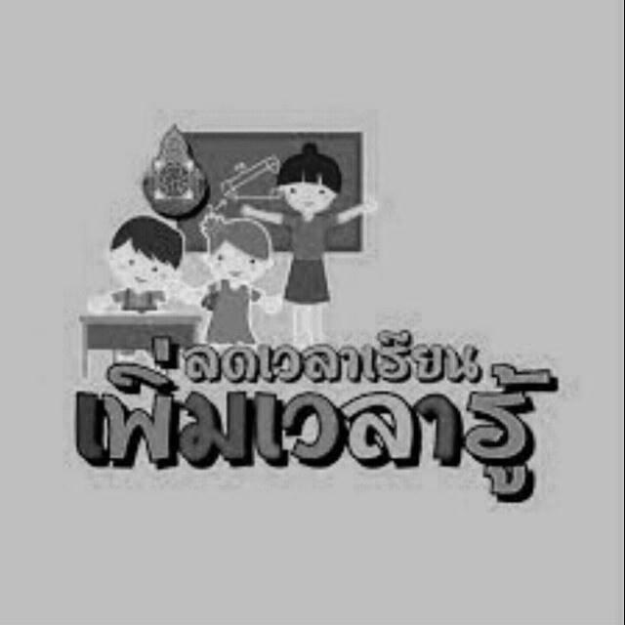
กิจกรรมลดเวลาเรียน – เพิ่มเวลารู้โรงเรียนแกลง“วิทยสถาวร”ภาคเรียนที่ 1 ปีการศึกษา 2559
เดือน......................................

ครั้งที่ | กิจกรรม | วันที่เรียน | ชั่วโมง | หมวดกิจกรรม | ครูผู้สอน
1
2
3
4
5
6
7
8
9
10
11
12
13
14
15
16
17
18
19
20
21
22
23
24
25
 | รวม

แบบบันทึกการจัดกิจกรรมลดเวลาเรียน – เพิ่มเวลารู้
ระดับชั้นมัธยมศึกษาปีที่...............

ชื่อนักเรียน.................................................วันที่ทำกิจกรรม........................ กิจกรรมครั้งที่..............
..............................................................................................................................................................................

๑.ชื่อกิจกรรม........................................................................................................................................................
๒.เวลาที่ใช้.........................ชั่วโมง
๓.วัตถุประสงค์
๑............................................................................................................................................................. ๒............................................................................................................................................................. ๓.............................................................................................................................................................
๔.กิจกรรมการเรียนรู้
............................................................................................................................................................................................................................................................................................................................................................
............................................................................................................................................................................................................................................................................................................................................................
............................................................................................................................................................................................................................................................................................................................................................
..............................................................................................................................................................................
..............................................................................................................................................................................
๕. อุปกรณ์
๑............................................................................................................................................................. ๒............................................................................................................................................................. ๓.............................................................................................................................................................
๔.............................................................................................................................................................
๕.............................................................................................................................................................
๖.............................................................................................................................................................
๗.............................................................................................................................................................
๖.ประโยชน์ที่เกิดกับผู้เรียน
ความรู้ (4H)…………………………………………………………………………………………………….
สมรรถนะ……………………………………………………………………………………………………….
คุณลักษณะ…………………………………………………………………………………………………….

๗.ภาพประกอบ

ชื่อกิจกรรม............................................................................................................................................

ภาพประกอบ

ชื่อกิจกรรม............................................................................................................................................

ภาพประกอบ

ชื่อกิจกรรม............................................................................................................................................

ภาพประกอบ

ชื่อกิจกรรม............................................................................................................................................

